FUERZAS MILITARES DE COLOMBIA
EJERCITO NACIONAL

CENAC DE PERSONAL
INFORME DE GESTIÓN

Bogotá D.C JULIO de 2020

- No. DEL CONTRATO | No. 177 CENAC DE PERSONAL 2020
- FECHA SUSCRIPCIÓN CONTRATO | Febrero-04-2020
- PÓLIZA DE SEGUROS | 12-46-101034050 SEGUROS DEL ESTADO S.A. FECHA: Febrero-04-2020
- CRP | CRP: 12920- Fecha: 07-FEB-2020 - SIIF NACIÓN II
- FECHA INICIO EJECUCIÓN CONTRACTUAL | Febrero-04-2020 – SECOP II
- CONTRATISTA | Nombre completo: DIANA MARCELA MARIN RAMOS  Identificación: C.C. 1.097.389.311 de Calarcá  Nacionalidad: COLOMBIANA  Dirección – ciudad de residencia: Carrera 42 No. 22ª 50 apto 101  Teléfono de contacto: 310 591 7134  E-mail de contacto: dianys.1728@gmail.com
- SUPERVISOR | Nombre completo: MY. DIEGO FERNANDO AVELLANEDA MORALES  Cargo: Oficial Adquisiciones Bienes y Servicios y/o Quien Haga Sus Veces  Resolución de nombramiento No. 0000158 de 27 de enero 2020
- OBJETO CONTRACTUAL | PRESTAR LOS SERVICIOS PROFESIONALES COMO ASESORÍA JURÍDICA CONTRACTUAL DE LA DIRECCIÓN DE CONTRATACIÓN REGIONAL Y ESPECIALIZADA.
- OBLIGACIONES CONTRACTUALES | - Realizar seguimiento, verificación y revisión de procesos contractuales a las Unidades a las Unidades Ejecutoras de Presupuesto y Ordenadoras del Gasto a Nivel Nacional, desde el punto de vista jurídico, en la estructuración de proyecto de pliegos, estudios previos, pliegos de condiciones, solicitudes de oferta, resoluciones, ofertas, minutas de contratos, adendas o modificatorios si las hubiere, revisión y aprobación de pólizas, y actas de liquidaciones y cualquier requerimiento que se presente dentro de las etapas de la contratación, como los documentos que se requieran de acuerdo con la normatividad en contratación, revisando el Portal Único de Contratación (SECOP II), emitiendo un informe preventivo dirigido al Director de Contratación Regional y Especializada; cuando hubiere lugar informarán a las Unidades Ejecutoras de Presupuesto y Ordenadoras del Gasto a nivel Nacional de las observaciones encontradas, realizando seguimiento al cumplimiento de las recomendaciones del mismo documento y de la gestión efectuada. Para esta actividad se debe programar plan de trabajo con cronograma mes a mes aprobado por el jefe de área.  - Efectuar desplazamiento a nivel Nacional en cumplimiento de las visitas de evaluación y monitoreo o en apoyo a los planes de mejoramiento, misiones de trabajo o cualquier tipo de requerimiento institucional, para la verificación de la ejecución en las diferentes etapas de la contratación de las Unidades Ejecutoras de Presupuesto y Ordenadoras del Gasto a nivel Nacional, cuantas veces sea necesario en el desarrollo del objeto contractual, emitiendo informe, recomendaciones y/o conceptos que le sean solicitados no superior a 3 días hábiles de haber terminado la visita, bajo las situaciones que convengan para las partes para cumplir adecuadamente el objeto contractual y previa aprobación del supervisor del contrato, siempre y cuando las condiciones de seguridad permitan su desplazamiento.  - Asistir a reuniones de planeación, seguimiento y coordinación semanales; el día y la hora que sean requeridas por el Director de Contratación Regional y Especializada o quien haga sus veces o jefe de área, así mismo asistiendo a las reuniones con las diferentes Unidades Ejecutoras de Presupuesto y Ordenadoras del Gasto a nivel Nacional y Entidades que requieran de su apoyo y asesoría en temas jurídicos propios de su cargo (como elaboración de pliegos de condiciones, solicitudes de oferta, resoluciones o minutas de contratos, autorizaciones de contratación directa, etc.), rindiendo la respectiva acta de reunión, acta de reunión, acta de capacitación o informe de acuerdo como se amerite.  - Realizar capacitaciones o videoconferencias como mínimo una vez mensual dirigido al personal de asesores jurídicos de las Unidades Ejecutoras de Presupuesto y Ordenadoras del Gasto a nivel Nacional, como a los supervisores de contratos, comités estructuradores, evaluadores y Gerentes de Proyecto, y demás personal que requiera asesoría en temas de actualidad o normatividad vigente en contratación estatal, desde el punto de vista jurídico. Previa coordinación y de acuerdo al cronograma que se establezca con el jefe de área y aval del Director de Contratación Regional y Especializada.  - Acudir, asesorar, conceptuar jurídicamente, ejercer seguimiento y garantizar la respuesta oportuna de acuerdo a los términos perentorios de los requerimientos elevados a la Dirección de Contratación Regional y Especializada, en todas las intervenciones realizadas por los distintos entes de control internos y externos, PQR -derechos de petición- tutelas que se instauren por particulares y los requerimientos o dudas efectuadas por las Unidades Ejecutoras de Presupuesto y Ordenadoras del Gasto a nivel Nacional, que se hagan a los temas de contratación estatal o procesos que se adelanten en las mismas.  - Desarrollar como mínimo 02 boletines de forma mensual, relacionados con la aplicación de la normatividad vigente y corrección de los errores mas repetitivos encontrados en la verificación de procesos contractuales a las Unidades Ejecutoras de Presupuesto y Ordenadoras del Gasto a nivel Nacional, impartiendo política que deben tener en cuenta para evitar fallas que se puedan presentar en los futuros procesos contractuales.  - Prestar sus servicios profesionales en apoyo directo a los requerimientos jurídicos provenientes de los funcionarios de instrucción o funcionarios competentes o demás entes o personas que lo requieran, para emitir conceptos en el área jurídica dentro de las investigaciones que se requieran de índole penal, disciplinaria y administrativa, siempre y cuando para el desarrollo de dicha actividad se tenga el concepto y/o viabilidad favorable del Director de Contratación Regional y Especializada.  - Velar porque el archivo del área de gestión administrativa se mantenga seguro, organizado y actualizado en original y copia debidamente foliado, rotulado e inventariado de acuerdo a la norma.  - Cumplir el objeto del presente contrato con plena autonomía profesional, administrativa y bajo su propia responsabilidad. Por lo que no abra ningún vínculo laboral con el CONTRATANTE.  - Las demás que le sean asignadas por autoridad competente de acuerdo con el área de desempeño.
- DOCUMENTOS QUE SOPORTAN EL CUMPLIMIENTO DE LAS OBLIGACIONES CONTRACTUALES | XXXX
  OBLIGACIÓN | No. RADICADO | DESCRIPCIÓN | FECHA RAD.
  No. 03 | N/A | Videoconferencia director DICRE | JULIO 2020
  No. 03 | N/A | Videoconferencia Departamento CEDE4 | JULIO 2020
  No. 03 | N/A | Videoconferencia asignación grupos de trabajo COADE-DICRE actualización Directiva Estructural Adquisición de Bienes y Servicios | JULIO 2020
  No. 03 | N/A | Videoconferencia revisión cambios Directiva Estructural Adquisición de Bienes y Servicios | JULIO 2020
  No. 04 | N/A | Capacitación ESTIMACION-TIPIFICACION RIESGOS CENAC BUCARAMANGA | JULIO 2020
  No. 05 | OFICIO | Remite solicitud soportes de pago contrato 016 de 2019 a CENAC TELEMÁTICA | JULIO 2020
  No. 05 | Oficio | Requiere información procesos contractuales CENAC FLORENCIA, por solicitud SEXTA DIVISIÓN | JULIO 2020
  No. 05 | N/A | Respuesta SEXTA DIVISIÓN, se solicitó líneas de tiempo CENAC FLORENCIA | JULIO 2020
  No. 05 | N/A | Respuesta oficio 2020191004706723 y 2020191004755573 CENAC FLORENCIA, expresan PREOCUPACION procesos COVID-19 | JULIO 2020
- CONSTANCIAS | Dejo constancia que, durante el plazo de ejecución del contrato, no se han configurado los presupuestos legales del contrato laboral y que he gozado de plena autonomía para ejecutar las obligaciones contractuales relacionadas en el contrato.  Así mismo, tanto la suscrita y el Ministerio de Defensa – Ejército Nacional Central Administrativa y Contable (CENAC) Especializada Personal ha dado cumplimiento a las obligaciones legales y contractuales registradas en el contrato.

Para constancia se firma en Bogotá D.C. Julio de 2020

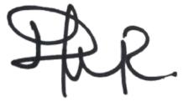

____________________________________________
DIANA MARCELA MARÍN RAMOS
CONTRATISTA
C.C 1.097.389.311 de Calarcá (Q)


PLANILLA INTEGRADA AUTOLIQUIDACIÓN APORTES COMPROBANTE DE PAGO



 |  | DATOS GENERALES DEL APORTANTE
TIPO IDENTIFICACIÓN: |  | CEDULA DE CIUDADANIA NÚMERO DE IDENTIFICACIÓN: |  |  |  |  | 1097389311
NOMBRE Ó RAZÓN SOCIAL: |  |  | DIANA MARCELA MARIN RAMOS MARIN RAMOS
CIUDAD/MUNICIPIO: |  |  | ARMENIA DEPARTAMENTO: |  |  |  | QUINDIO
DIRECCIÓN: |  | SAN FRANCISCO MZ1 NO14 TELÉFONO: |  |  |  |  | 7454590
TIPO APORTANTE: |  | 02-INDEPENDIENTE CLASE APORTANTE: |  |  | I-INDEPENDIENTE
TIPO EMPRESA: |  |  | PRIVADA ACTIVIDAD ECONOMICA: | Actividades reguladoras y
FORMA DE PRESENTACIÓN: |  |  | ÚNICO
APORTANTE EXONERADO PAGO APORTES SALUD, SENA E ICBF (REFORMA TRIBUTARIA): |  |  |  |  |  |  | NO
 |  | DATOS GENERALES DE LA PLANILLA
NÚMERO PLANILLA: |  | 7757444851 TIPO DE PLANILLA: |  |  | I-INDEPENDIENTES
PERIODO COTIZACIÓN |  | MES: | ^{junio} PERIODO COTIZACIÓN |  | MES: |  | junio
OTROS SUBSISTEMAS: |  | AÑO: | ₂₀₂₀ SALUD: |  | AÑO: |  | 2020
DÍAS DE MORA: |  |  | 0
FECHA PAGO (aaaa/mm/dd): |  |  | 2020/07/06 NÚMERO AUTORIZACIÓN: |  |  |  | 673286540
 |  | LIQUIDACIÓN GENERAL
 |  |  |  |  | TOTALES
 |  |  |  | COTIZANTES |  | TOTAL PAGADO
 |  |  | PENSIÓN
 |  | ADMINISTRADORA
NIT | CÓDIGO |  | NOMBRE
800224808 | 230301 | 230301-PORVENIR |  | 1 |  |  | $ 268.800
 |  | SUBTOTAL: |  | 1 |  |  | $ 268.800
 |  |  | SALUD
 |  | ADMINISTRADORA
NIT | CÓDIGO |  | NOMBRE
800251440 | EPS005 | EPS005-SANITAS S.A. |  | 1 |  |  | $ 210.000
 |  | SUBTOTAL: |  | 1 |  |  | $ 210.000
 |  | RIESGOS PROFESIONALES
 |  | ADMINISTRADORA
NIT | CÓDIGO |  | NOMBRE
890903790 | 14-11 | 14-11 - ARL SURA |  | 1 |  |  | $ 8.800
 |  | SUBTOTAL: |  | 1 |  |  | $ 8.800
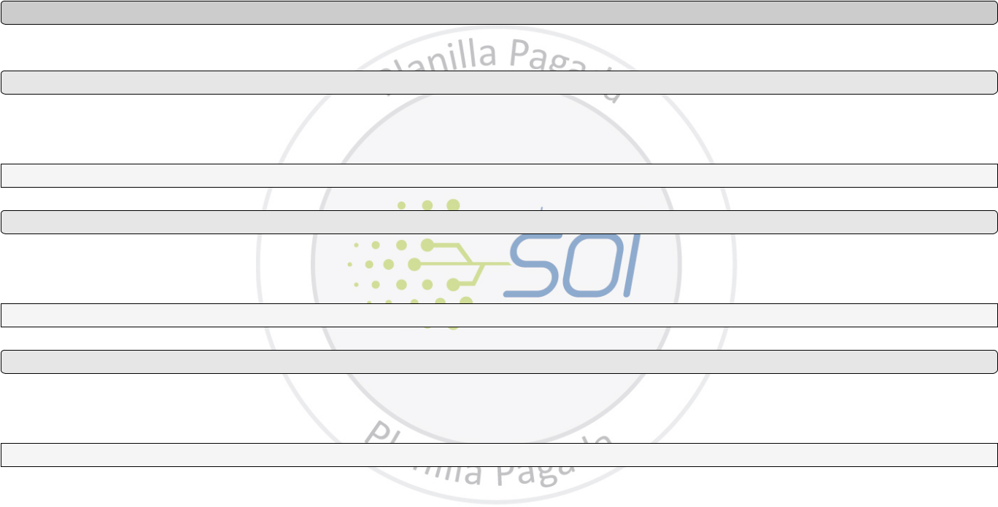

TOTAL PAGADO: | $ 487.600

2020/07/04 4:20 PM USUARIO: SOI - CC1097389311 ^{PÁGINA 1 DE 1}

